OŚRODEK ROZWOJU OSOBISTEGO I DUCHOWEGO „TU I TERAZ”
W NOWYM KAWKOWIE www.tuiteraz.eu

zaprasza 12-15 września 2019 na warsztat:

DROGA DO SIEBIE POPRZEZ TECHNIKI GURDŻIJEWA, GWIAZDĘ MAGÓW, ENEAGRAM, MEDYTACJE DYNAMICZNE
I TAŃCE SUFICKIE

PROWADZI: DR PIOTR PAŁAGIN

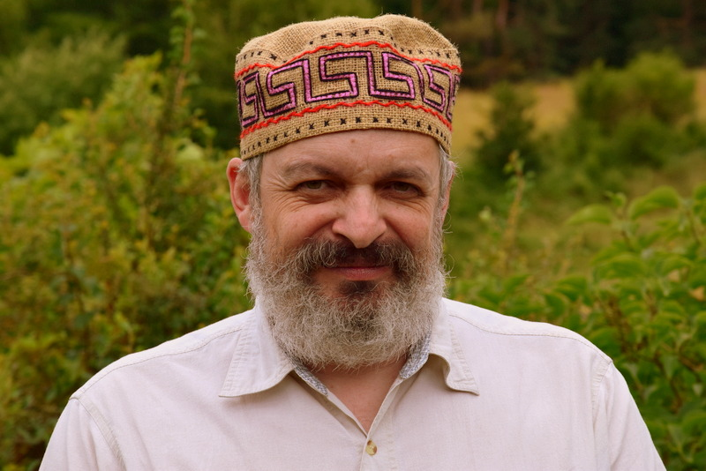

Zapraszamy na intensywny trening interaktywny z niesamowitym nauczycielem dr Piotrem Pałaginem - psychoterapeutą, lekarzem, coachem, homeopatą, astrologiem
i magiem w siedemnastym pokoleniu.

Co będzie:
- symbolika i archetypy
- 24 podstawowe konflikty życiowe
- tańce sufickie
- medytacje dynamiczne
- praca z eneagramem
- wpływ astrologii na nasze życie
- homeopatia w treningu interpesonalnym
- Gwiazda Magów
- procesy terapeutyczne
- pogadanki interaktywne
- wewnętrzne procesy uzdrawiania
- głęboki relaks
- ustawienia symbolodramy (podobne do hellingerowskich)
- okreslenie drogi zycia i misji duchowej.

Dla kogo:
Dla ludzi poszukujących siebie, drogi życiowej i duchowej.

Co zyskają uczestnicy:
- zrozumienie siebie,
- określenie głównych problemów ciała i duszy, tego co przeszkadza w rozwoju i sukcesie; wiedza co z tym można zrobić,
- spokój wewnętrzny,
- uzyskanie siebie dla siebie i swojego prawdziwego JA.

Kurs jest dostosowany do procesów grupowych i do indywidualnych potrzeb uczestników.

To warsztat integrujący człowieka, umożliwiający poznanie siebie, zrozumienie gdzie są blokady i jak można je usunąć. Pełna transformacja, głęboka praca – w oparciu o holistyczne podejście Piotra Pałagina i różne techniki Gurdżijewa.
Piotr Pałagin prowadzi warsztaty i wykłady organizowane w Rosji, Polsce, Austrii, Stanach Zjednoczonych i na Litwie. Tematyka tych zajęć obejmuje szerokie spektrum problemów z zakresu medycyny holistycznej, astrologii, homeopatii, irydodiagnostyki, psychoterapii, rozwoju duchowego, poszukiwań swojego prawdziwego „Ja” (według Gurdżijewa) oraz przezwyciężania mechanizmów psychosomatycznych, hamujących rozwój osobowości człowieka.
Co roku przyjmuje około 3.500 pacjentów. Wieloletnie doświadczenie pozwoliło mu opracować zintegrowaną metodę terapeutyczną, która oddziałuje na cztery aspekty człowieka: fizyczny, eteryczny (energetyczny), astralny (podświadomy) i mentalny (świadomy). Dzięki tej metodzie Pałagin odnosi sukcesy w leczeniu chorób ciała i duszy. Przy pomocy zarówno tradycyjnych, jak i alternatywnych metod stawia diagnozę dotyczącą fizycznego, energetycznego i psychicznego stanu pacjenta. Następnie przeprowadza rozmowę terapeutyczną, dobiera odpowiedni lek homeopatyczny i prognozuje prawdopodobny przebieg kariery zawodowej pacjenta, jego relacji partnerskich i pracy nad rozwojem wewnętrznym. Głębia i powaga wymienionych procesów terapeutycznych zależy od potrzeb pacjenta. Konsultacja może ograniczyć się do postawienia diagnozy bądź dobrania leku homeopatycznego. Jeżeli jednak ktoś poszukuje duchowego rozwoju, konsultacja z Pałaginem pozwala mu zaktywizować procesy przebudzenia i krystalizacji świadomości i prawdziwego „Ja”.
Piotr Pałagin za najważniejsze uważa zrozumienie i uświadomienie sobie przyczyn, które doprowadziły do powstania procesów patologicznych, dysharmonii duszy i ciała, niepowodzeń, frustracji i wewnętrznej pustki. Człowiek może wyleczyć się z choroby pod warunkiem, że odnajdzie w sobie siłę, aby zlikwidować lub przynajmniej odmówić powielania nawyków, które doprowadziły go do choroby.
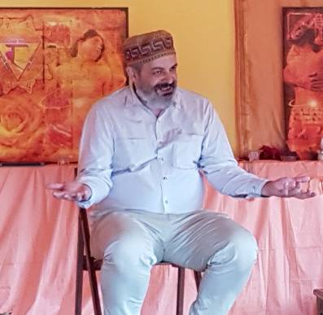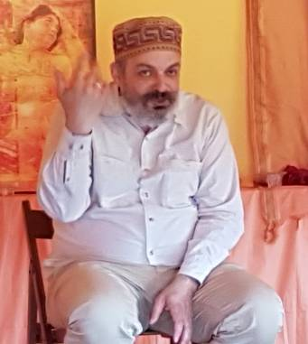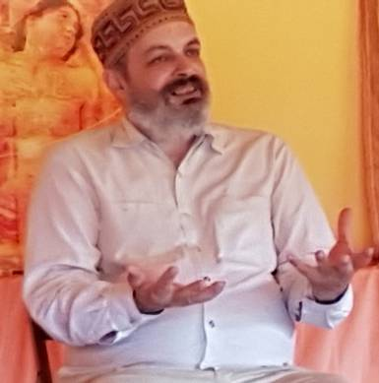

PIOTR PAŁAGIN
Psychoterapeuta, lekarz, coach, homeopata, astrolog. Działa niekonwencjonalnie. Ponad zasady i wszelkie normy stawia prawa natury i głos duszy. Na człowieka patrzy holistycznie, a swoimi autorskimi metodami uzdrawia zarówno. W 1988 roku ukończył II Moskiewski Instytut Medycyny, a w 1991 roku Radziecko–Amerykańską Akademię Psychoterapii. Odbył także kursy homeopatii pod kierunkiem profesor Popowej (Kijów, 1990), a w 2005 roku kursy w Stowarzyszeniu Homeopatów Wielkiej Brytanii. Od 1991 roku Piotr Pałagin pracuje jako terapeuta. Wieloletnie doświadczenie pozwoliło mu opracować zintegrowaną metodę terapeutyczną, która oddziałuje na cztery aspekty człowieka: fizyczny, eteryczny (energetyczny), astralny (podświadomy) i mentalny (świadomy). Dzięki tej metodzie Pałagin odnosi sukcesy w leczeniu chorób ciała i duszy. ciało, jak i psychikę.
Jest autorem następujących publikacji:
- Krótki przewodnik pierwszej pomocy homeopatycznej (Archangielsk, 1992),
- Mity astrologów i homeopatów (Sankt Petersburg, 1994),
- Mity astrologów i psychoterapeutów (Białystok, 1998).
- Dlaczego ludzie chorują? (Syktywkar, 2000) z serii Nauka o człowieku.
- Gdzie mieszka seks? (Warszawa, 2010), wspólnie z Ireną A. Stanisławską

DATA: 12-15.IX.2019
POCZĄTEK: 12.IX czwartek godz. 18 (rozpoczynamy kolacją),
KONIEC: 15.IX niedziela, godz. 14 (kończymy obiadem)
MIEJSCE: Ośrodek Rozwoju Osobistego i Duchowego „Tu i Teraz”
Nowe Kawkowo k. Olsztyna www.tuiteraz.eu

CENA WARSZTATU: 750 zł

CENA POBYTU: wyżywienie 70 zł dziennie ( 3 posiłki wegetariańskie)
noclegi - w zależności od standardu od 32 zł do 90 zł za noc

UWAGA: ośrodek sprzedaje wyłącznie całe pakiety pobytowo/ żywieniowo/ warsztatowe (nie ma możliwości rezygnacji
z posiłków ani z noclegów)

KONTAKT: www.tuiteraz.eu, kawkowo@tuiteraz.eu
biuro: 662759576
Jacek Towalski 602219382
Maja Wołosiewicz - Towalska 606994366

ZAPISY:
- Konieczna rejestracja mailowa na adres kawkowo@tuiteraz.eu (z podaniem imienia i nazwiska, numeru telefonu, daty i tytułu wydarzenia).
- Dopiero po otrzymaniu maila potwierdzającego i wyborze noclegu, prosimy o wpłatę zaliczki w ciągu tygodnia od zgłoszenia.
- Brak wpłaty zaliczki w ciągu 7 dni anuluje rezerwację za warsztat i pobyt ! Prosimy nie wpłacać pieniędzy dopóki nie zostanie potwierdzone mailowo wpisanie na listę uczestników!
- Wpłata zaliczki jest równoznaczna z akceptacją regulaminu ośrodka (otrzymanego mailem po zgłoszeniu).
- Zaliczkę za pobyt w wysokości 150 zł prosimy wpłacać na konto Ośrodka Rozwoju Osobistego „Tu i Teraz” z podaniem imienia i nazwiska oraz opisem: „zaliczka za pobyt 12-15.IX.2019”.

Tu i Teraz Numer konta:
92 1020 3541 0000 5502 0206 3410
BANK PKO BP
Dla przelewów zagranicznych:
BIC (Swift): BPKOPLPW
IBAN: PL92 1020 3541 0000 5502 0206 3410
- Zaliczka jest zwrotna tylko w ciągu dwóch tygodni od momentu wpłaty
na konto ośrodka! W razie zwrotu zaliczki ośrodek potrąca 20 zł na opłaty manipulacyjne. Zaliczka nie może być przełożona na inny warsztat.
- Dwa tygodnie przed zajęciami zaliczka nie będzie zwracana.

Artykuł o Piotrze Pałaginie z czasopisma "Gwiazdy mówią" (nr 41/2007)
„Lekarz z workiem dziwnych narzędzi
Choć Piotr Pałagin jest lekarzem, znacznie bardziej niż w lekarstwa wierzy w homeopatię, astrologię i w to, że to my sami mamy największy wpływ na swoje zdrowie.
Lekarstwo nie jest panaceum, które kogokolwiek wyleczy – mówi. – Będziemy dopóty chorować, dopóki nie znajdziemy wewnętrznej prawdy, nie osiągniemy zgody z samymi sobą. Niestety, cywilizacja, w jakiej żyjemy, wcale temu nie sprzyja. Mamy bardzo dużo rytuałów społecznych, które, choć dają nam poczucie bezpieczeństwa, skutecznie utrudniają poznanie prawdy o sobie. W zasadzie cały proces wychowania, wykształcenia sprowadza się do tego, by wpasować nas w odpowiednie ramki.
Jak twierdzi Pałagin, często dopiero choroba zmusza nas do zastanowienia się nad swoim życiem. Dopiero ona jest szansą na przebudzenie świadomości, choć oczywiście lepiej byłoby nie czekać z tym aż do tego momentu.
– Zachęcam moich pacjentów, by zastanawiali się, po co są na tym świecie. Szczera odpowiedź na to pytanie może się okazać zaskakująca. Ktoś może, na przykład, zdać sobie sprawę z tego, że urodził się, żeby siedzieć i nic nie robić, ale jeśli jest w nim na to wewnętrzna zgoda, to znaczy, że takie jest właśnie jego zadanie życiowe.
Homeopatia do niego pasuje
Piotr Pałagin ukończył wydział pediatryczny Moskiewskiej Akademii Medycznej, ale już będąc na stażu w szpitalu, stosował bioenergoterapię. Wtedy jeszcze jako uzupełnienie metod konwencjonalnych, w które zresztą szybko zwątpił.
– Zdarzało się, że lekarstwa, które powinny pomóc, nie pomagały. Bywało też, że kiedy w trakcie rozmowy z pacjentem znaleźliśmy przyczynę powstania choroby, ta znikała bez pomocy farmakologii. Kiedy dotarł do mnie dramat bezsensownych działań lekarskich, zrozumiałem, że aby być uczciwym w stosunku do siebie, nie mogę już dłużej robić tego, co do tej pory.
Był rok 1989. Pierestrojka Gorbaczowa. Piotr Pałagin poszedł na kurs homeopatii i doszedł do wniosku, że „homeopatia do niego pasuje”; posługując się nią, czuł, że jest skuteczny. Nie poprzestał jednak na niej. W efekcie stworzył cały „worek narzędzi do leczenia”.
Znajduje się w nim między innymi astrologia. Pałagin nie wykorzystuje jej jednak do badania przyszłości, ponieważ jeżeli człowiek ma pewien zestaw destrukcyjnych zachowań i nie chce z nich zrezygnować, nietrudno przewidzieć, co się z nim za kilka czy kilkanaście lat stanie. Astrologia interesuje go raczej jako jedna z dziedzin typologii, czyli wiedzy na temat człowieka.
– Z horoskopu można wyczytać, jakim typem jest osoba, która przyszła do mnie po poradę i jakich chorób można się u niej spodziewać, a także kiedy dokładnie zaczęły się jej problemy zdrowotne – wyjaśnia Piotr Pałagin. – Trzeba przeanalizować ten moment, wyjaśnić przyczyny schorzeń, bo nikomu bez powodu nie pojawi się na skórze gronkowiec i nikt bez powodu nie złamie nogi (i nie chodzi o to, że chodnik był śliski). Dzięki horoskopowi wiem po prostu, kto przede mną siedzi.
Pacjenci to wierutni i nałogowi kłamcy
Pierwsze spotkanie z Pałaginem może być dla chorego szokujące, ponieważ nie zwykł on „słuchać bzdur”, jakie opowiadają pacjenci, zwłaszcza cierpiący na choroby psychosomatyczne.
– Ktoś taki sam siebie okłamuje i próbuje okłamać również mnie. Ale ja natychmiast mu o tym mówię! Pytam go, o co naprawdę chodzi? Gdy mówi, że boli go wątroba, nerka albo kolano – ignoruję to. Spokojnie powtarzam: o co chodzi? Czego pan chce? I czekam, aż powie coś, co naprawdę jest istotne. Dopiero wtedy zaczynamy rozmawiać.
Aby rozmowa szybciej przyniosła pożądany efekt, do „narzędzi”, jakimi Piotr Pałagin się posługuje, dołączyło jeszcze jedno: psychoterapia. Autorytetem jest dla niego psychiatra i psychoterapeuta Viktor Frankl reprezentujący kierunek psychoterapii egzystencjalnej. Frankl wymyślił metodę, którą nazwał terapią paradoksalną. Jej sens najlepiej określa dowcip: „Jak zmusić Polaka, by skoczył z Pałacu Kultury? Trzeba powiedzieć: Tu skakać nie wolno!”. Terapia paradoksalna to po prostu prowokacja. Jedna z metod, jakiej można użyć, by pracując z pacjentem, dotrzeć do przyczyny, która spowodowała u niego uraz i chorobę. A ponieważ często nie można tego zrobić wprost, trzeba podświadomość czy świadomość chorego oszukać.
Gdzie tkwią prawdziwe przyczyny choroby
Każdy ma swoją wewnętrzną energię. W różnych religiach jest ona nazywana „praną”, „Duchem Świętym” czy „boską miłością”. W tradycji wedyjskiej mówi się o czakrach, przez które wibracje kosmiczne przenikają do odpowiednich miejsc w naszym ciele. Jeśli czakry są zablokowane, pojawiają się dolegliwości na poziomie fizycznym i psychicznym.
Piotr Pałagin tę starożytną wiedzę o systemie energetycznym człowieka połączył ze współczesną wiedzą medyczną i w ten sposób stworzył jeszcze jedno ze swoich „narzędzi” do leczenia. Dzięki niemu łatwiej jest mu określić, z jakimi problemami boryka się pacjent. A w przypadku choćby tylko jednej zablokowanej czakry może ich być sporo. Z blokadą czakry gardła np. wiążą się nie tylko choroby krtani czy strun głosowych, ale również migreny, wylewy, nadciśnienie, jąkanie, choroby uszu i oczu, arytmia serca, astma oskrzelowa, problemy z kręgosłupem.
Znając te zależności, widzi się bezsens leczenia wymienionych chorób pigułkami czy za pomocą skalpela. Pałagin woli więc przepisywać swoim pacjentom leki homeopatyczne albo zalecić, aby wykonali jakiś rytuał. Często też zaprasza ich na prowadzone przez siebie warsztaty pracy z ciałem i duchem w tradycji sufickiej. Znalazł w niej dużo skutecznych technik psychoterapeutycznych: poprzez taniec derwiszy czy pracę z Gwiazdą Magów, na przykład, można, jego zdaniem, odkryć swój archetyp, symbol mocy, uwolnić się od uwarunkowań rodzinnych i karmicznych.
A wszystko to razem służy temu, by odkryć prawdziwe fizyczne i psychiczne przyczyny choroby, bo tylko wtedy, kiedy się je pozna, można skutecznie pomóc choremu.
ARTYKUŁ: ZWIERCIADŁO, ALEKSANDRA NOWAKOWSKA Warsztaty Gwiazda Magów:
http://zwierciadlo.pl/psychologia/warsztaty/rozwoj-warsztaty-gwiazda-magow/3
Na warsztacie „Gwiazda Magów” przekonałam się dogłębnie, że człowiek jest bardziej skomplikowany niż mi się wydawało. I bardziej zaskakujący jest klucz do rozwiązania jego zagadki. Uczestniczenie w zajęciach prowadzonych przez Piotra Pałagina przypominało lekturę psychologicznego thrillera.

Bo skąd można by było przypuszczać, że przyjdzie ktoś z problemem tęsknoty za luksusem, a wyjdzie z odkryciem, że boi się własnej fantazji? Bo woli się trzymać prawdy i faktów, które blokują go w miejscu, w którym wcale nie chce być, bo nie realizuje się jako pisarz? Co łączy chęć napisania książki ze wstrętem do biedy? Bestseller, czyli przyznanie się, że dla tego kogoś najlepszą motywacją do pracy twórczej jest kasa. I to duża! Albo, że wzruszający troską ojciec rodziny potrzebuje swoich malutkich dzieci, bo nadal jest w nim strach chłopca, który obudził się w środku nocy i nie było przy nim taty ani mamy? I teraz własnych dzieci używa, żeby odebrać sobie prawo do odrobiny wolności. Bo za dużo jej miał w dzieciństwie, kiedy nie był na nią gotowy. Teraz jego żona skacze z helikoptera na nartach, a on cierpi. Również dlatego, że będąc cały czas dzieckiem, nie może doświadczyć bycia mężczyzną.
Bez rozwiązania zagadek, które kryją się w głębinach nieświadomości, żyjemy w koszmarze niespełnienia. Jesteśmy marionetkami w teatrze, w którym jak otępiali aktorzy powtarzamy ciągle te same sceny i frazy. Uwięzieni w tej nieciekawej tragifarsie szukamy pomocy. W takim stanie można zapukać do Piotra Pałagina. Jest on między innymi psychoterapeutą, lekarzem homeopatą, autorem kilku książek, astrologiem i magiem w siedemnastym pokoleniu. Opracował zintegrowaną metodę terapeutyczną, która oddziałuje na cztery aspekty człowieka: fizyczny, eteryczny (energetyczny), astralny (podświadomy) i mentalny (świadomy). Prowadzi autorskie warsztaty „Gwiazda Magów”. Opierają się one na symbolu siedmioramiennej gwiazdy, składającej się z siedmiu planet, które symbolizują siedem aspektów człowieka. Gdyby wszystkie te elementy były ze sobą w harmonii, człowiek byłby idealny. Czyli szczęśliwy. Jednak tak nie jest, dopóki nie rozwiąże swojej zagadki. Aby to zrobić, siada na krześle w środku kręgu i artykułuje problem. W ten sposób wskazuje planetę, którą chce uzdrowić. Jeśli na przykład nie wie kim jest i dokąd zmierza, w ustawieniu będzie Słońcem. Brak satysfakcji w relacjach czy niemożność chcenia wskazuje, że pomocy potrzebuje jego Wenus. Problemy z konkretną siłą, skutecznością, działaniem, pierwiastkiem męskim to domena Marsa. Jowisz utożsamia nas z rolą, wiąże się z systemem społecznym, z jego zakazami i daniem sobie wolności do rozwoju. Saturn to temat ojca, prawdy, ostateczności, twardych zasad. Zupełnie inaczej niż Księżyc reprezentujący nasze uczucia, które giną, kiedy pojawia się strach. Jeśli ktoś ma problem z komunikacją z ludźmi i wiarą we własny intelekt oraz spryt, oznacza to, że Merkury nie działa jak trzeba. Wszystkie te planety były na niebie, kiedy przychodziliśmy na świat, ustawione mniej lub bardziej harmonijnie. Jak w lustrze odbijają nasze wnętrze z jego konfliktami, blokadami, ranami ale jednocześnie ogromnymi możliwościami do uzdrowienia. Można to zrobić, korzystając w pola morfogenicznego grupy ludzi. Gdy jest więcej niż jeden człowiek i tak jesteśmy Jednym, bo jesteśmy ze sobą połączeni. Każdy z nas ma jakiś wspólny element z każdym. Dlatego grupa reprezentuje w ustawieniu tego, kto rozwiązuje swój problem. I jak na dłoni widać jego „cząstki”. Magiczne połączenie, które jest, chociaż my o tym świadomie nie wiemy. Nie musimy zresztą. Rzeczy same się dzieją, jak można było się przekonać na „Gwieździe Magów”. Kiedy „klient” z problemem siedział w środku, Piotr Pałagin wyznaczał role do jego historii, reprezentowane przez resztę planet a „klient” wskazywał osoby, które mają je odegrać.
Problemem pewnej bizneswomen był Mars, czyli jej męski pierwiastek, którego uzewnętrznieniem jest nikt inny tylko mąż. Owszem, kocha go jako człowieka, ale mężczyzna z niego kiepski, musi przyznać. Ona od lat finansuje rodzinę, a on z wykształceniem artystycznym od tyluż lat nie poczuwa się. Ania w końcu ma tego dość i postanowiła zbadać sprawę. Dialog między mężczyzną, który reprezentował ideał a takim, jaki jest dostępny „na rynku” niewiele przyniósł. Kobieta i w jednym, i w drugim coś doceniała, nie mogła się zdecydować. Nagle osoba, która siedziała na miejscu Merkurego (władcy intelektu) zaczęła się dziwnie zachowywać. Zwariowała, wygadywała głupoty jak ktoś niespełna rozumu. Księżyc reprezentujący uczucia był poirytowany, zarzucił Merkuremu na głowę czyjś sweter i ten poczuł się lepiej. – Czy ktoś ci powiedział, że jesteś głupia? – zapytał kobietę Piotr Pałagin. Szukała w głowie odpowiedzi, nagle zamarła. Jest taka opowieść, którą słyszałam wielokrotnie – gdy moja mama była ze mną w ciąży, lekarz zalecał jej aborcję, bo były jakieś komplikacje. Mama nie chciała tego zrobić. Urodzi pani bezrozumnego zwierzaka, orzekł. Ania – zawsze najlepsza w szkole, klasa mat-fiz, trudne studia, prymuska, również w pracy. Przez całe życie uspokajała w ten sposób lęk mamy i swój, udowadniała, że nie jest bezrozumnym zwierzakiem. Musiała być mądrzejsza, zaradniejsza, również od męża. – On dla ciebie jest słabszy, żebyś czuła się mądra i silna, a kocha cię z zupełnie innych powodów. Oczy Ani wypełniły się łzami.
Prawie wszyscy płakali, kiedy Krzysztof szukał swojego celu w życiu. Coś takiego działo się z nim, że nic go nie cieszyło i nie interesowało. Podczas ustawienia okazało się, że stoi za nim cień śmierci. Wielu śmierci w jego rodzinie. Osoba reprezentująca rodzinną tradycję, miała wizje zdjęć z trumnami. Wyszło na jaw, że w Krzysztofie żyły opowiadane przez matkę historie o tym, jak dziadkowie i babcia zginęli w obozach. Jego tata umarł przy nim, gdy miał 15 lat. Krzysztof czuł się winny, że żyje, wydawało mu się, że matka bardziej by go kochała, gdyby też umarł. Więc tak naprawdę nie żył, w takim uwarunkowaniu trudno znaleźć życiowy cel, radość, miłość. Stare rodzinne historie są jak kamienie blokujące naszą drogę.
Małgorzata nie mogła ułożyć sobie życia z mężczyznami. Bez męża, bez rodziny, bez dzieci, właściwie nie wiadomo dlaczego. Osoba odgrywająca rolę jej ojca zrobiła się agresywna, zażądała rękawic bokserskich. Zszokowana Gosia potwierdziła, że ojciec w młodości zajmował się boksem, był niedostępny, szorstki i zły, że w domu oprócz niego były same kobiety. Blokował rozwój kobiecości córki, ona nie mogła zrozumieć dlaczego. Osoba reprezentująca jej kobiecą część zaczęła mówić: – Przecież i tak mnie kochasz. Usłyszała w odpowiedzi: – Debilka. I zobaczyła jego plecy. To też się wydarzyło naprawdę, potwierdziła Gosia. – Wymieńcie mnie, ja nic nie czuję – powiedziała Dorota odgrywająca matkę. Małgorzata na to, że jej mama tak się zawsze zachowywała. Akcja zaczęła się błyskawicznie rozwijać. „Ojciec” robił się coraz bardziej agresywny aż zaczął szlochać i krzyczeć – Nic nie rozumiecie, miałem ukochaną i syna, ukochanego syna! – Jakiś czas temu pewien jasnowidz powiedział mi, że mam brata. Myślałam, że się pomylił – płakała Gosia. Piotr Pałagin podsumował ustawienie: – Musisz go odnaleźć. Małgosia poczuła zrozumienie i współczucie dla ojca, jasne dla niej się stało dlaczego bała się założyć swoją rodzinę. Natomiast do Marty dotarło, że może już przestać traktować swoje życie jak teatr pełen tragicznych scen miłosnych. Pewien mężczyzna zakochał się w niej i umarł. Ten scenariusz był jej potrzebny, żeby odgrywać rolę księżniczki, która nie może doświadczać miłości, bo lęka się bliskości. Na krześle Wenus usiadła, bo bała się być kobietą. Według Piotra Pałagina potrzebnych jest 40 dni, żeby do świadomości przedostały się inne jeszcze nieświadome treści poruszone podczas „Gwiazdy Magów”. Proces został zapoczątkowany, a ma nas zaprowadzić wreszcie do własnej historii.
Uczestniczy warsztatów zgodzili się na opisanie ich historii, imiona zostały zmienione.
więcej na ten temat przeczytasz na www.iww.pl
Czytaj też wywiady z Piotrem Pałaginem:
Kryzys męskości
Być kobietą, być mężczyzną cz. 1
Być kobietą, być mężczyzną cz. 2

